Pro bodový zisk v kritériu č.3 Provázanost výstupů projektu v území MAS žadatel přikládá přílohu
- Seznam infrastrukturních zájmových bodů (IZB)
pro aktivity školy, obchody, veřejná prostranství, spolkovou činnost, hasičské zbrojnice.
- Seznam turistických atraktivit (POI)
pro aktivity muzea, kulturní památky, stezky.

K infrastrukturním zájmovým bodům (IZB) se řadí:
nádraží, stanice a zastávky veřejné dopravy, sídla úřadů, kostel, hřbitov, základní, mateřská škola, SVČ, SŠ a VOŠ, ordinace lékaře, lékárna, pošta, knihovna, komunitní centrum, sídla podniků s více než 20ti zaměstnanci, sportovní infrastruktura, kulturní dům, kino, restaurace a obchod.

Pokud žadatel uplatní body za preferenční kritérium, doloží přílohu Seznam infrastrukturních zájmových bodů (IZB). V této příloze žadatel použije údaje rozhodné k datu podání žádosti o dotaci. Započíst lze návaznost na infrastrukturní zájmový bod do vzdálenosti 1000 m od místa realizace projektu.

K turistickým bodům zájmu (POI) se řadí:
zámky, hrady, zříceniny, ostatní památkové objekty, kostely, kaple, muzea, skanzeny, galerie, mohyly, památníky, vyhlídky, archeologická naleziště, památné či významné stromy, památné aleje, značené naučné stezky, vycházkové okruhy, přírodní rezervace, přírodní památky, koupaliště a jiné vodní plochy určené k rekreačním účelům, jízdárny, turistická ubytovací a stravovací zařízení, sportoviště, vlaková a autobusová nádraží.

Pokud žadatel uplatní body za preferenční kritérium, doloží přílohu Seznam turistických atraktivit. Při tvorbě přílohy žadatel použije údaje doložitelné v mapách, případně zapsané na odborných seznamech MŽP či MK, např. seznam kulturních památek apod.). Započíst lze POI v dosažitelné vzdálenosti (chůze, jízda na kole) do 3 km od zájmového bodu (POI). Platnost údajů je posuzována k datu podání žádosti o dotaci na MAS.

Příloha: Seznam Infrastrukturních zájmových bodů (IZB) resp. turistických atraktivit (POI) - vzor

Výzva č.4 Místní akční skupiny Opavsko z.s., Programový rámec PRV
Název projektu:
Žadatel:
Datum:

Seznam POI (turistických bodů zájmu) / resp. Infrastrukturních zájmových bodů (IZB):
- Vodní dílo Kružberk
- Cvičné skály Kružberk
- Kostel sv. Petra a Pavla Kružberk
- Davidův mlýn
- Zřícenina hradu Kružberk
- Staré Těchanovice kostel
- Čermákova stezka
- Břidlicová stezka
- ….

Nápověda:

Jako pomůcku je možno použít jakýkoli mapový podklad s vyznačením místa realizace projektu, IZB nebo POI s vyznačením měřítka. Např. interaktivní mapu MAS Opavsko dostupnou na webových stránkách MAS Opavsko zde: http://www.masopavsko.cz/modules/mapy/poi.php?lang=cs&web=masopavsko_&active=63#m=cesko&z=3&x=708000&y=5536000
Pozn: výčet POI resp. IZB zde však nemusí být úplný.

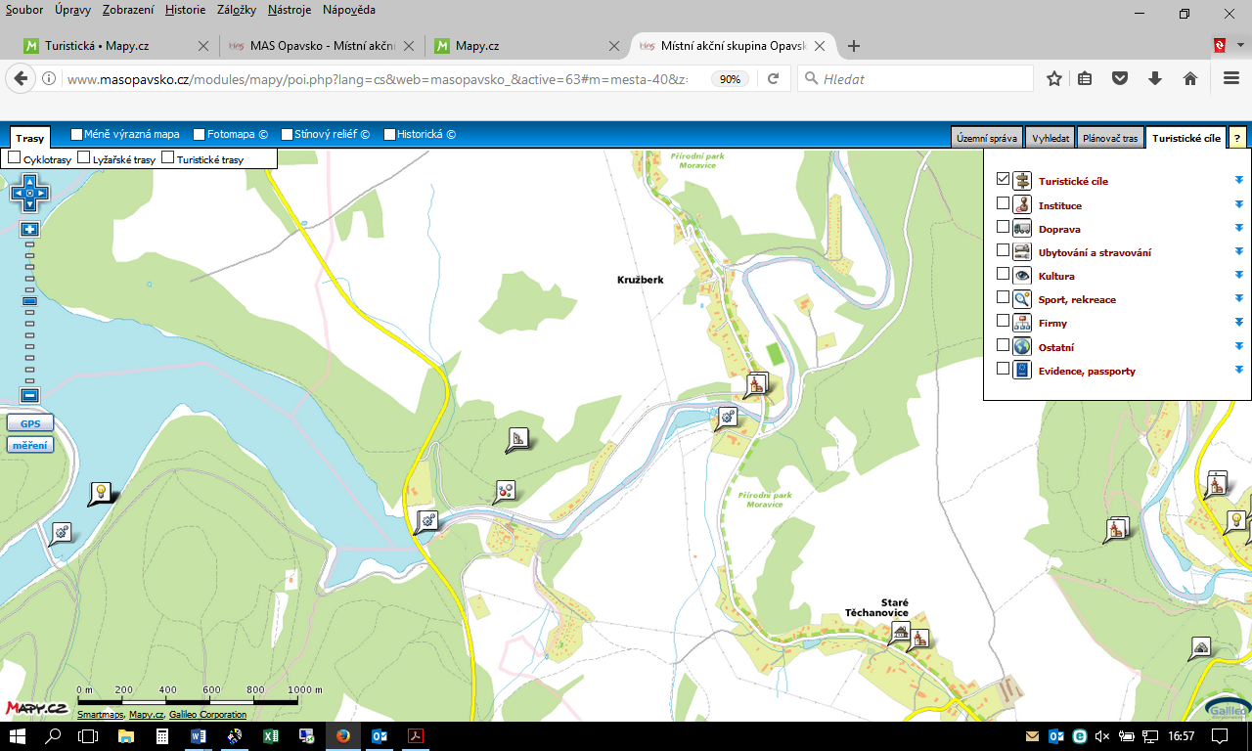

Zákres POI na mapovém podkladu z www.masopavsko.cz
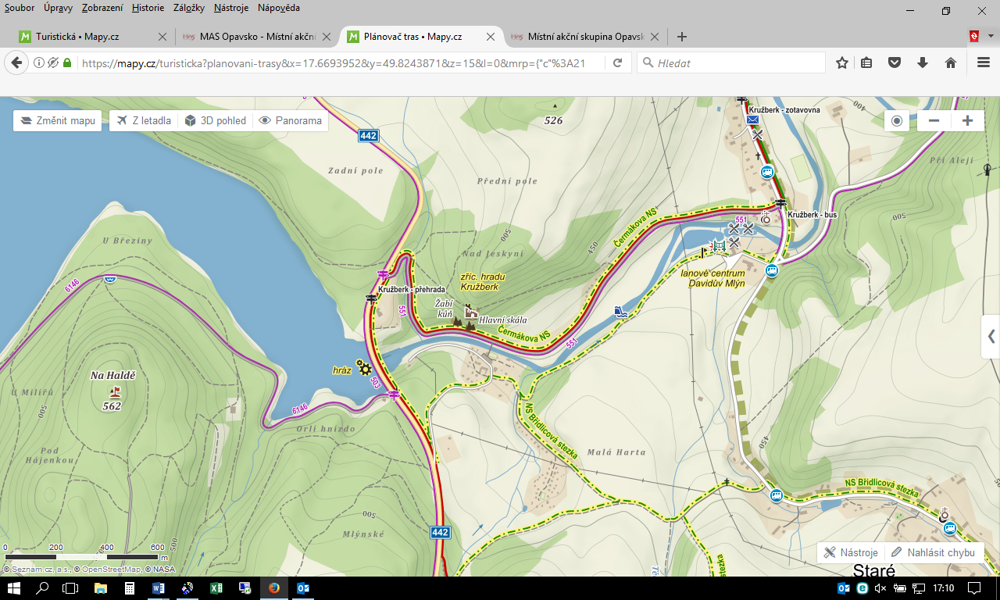

Zákres POI (naučné stezky) na mapovém podkladu www.mapy.cz

